新疆供销技师学院（新疆供销学校）计算机实训基地桌椅采购项目
采购需求

- 计算机实训基地桌椅采购清单
序号 | 建设内容：  主要设备仪器名称 | 主要参数（规格型号） | 数量 | 单位 | 备注
1 | 多媒体讲桌 | 1、长≥105cm ，宽≥70cm,高≥100cm；  2、钢木结合，桌面采用实木面板，讲台两侧安装实木扶手。讲台其余部分采用冷轧钢板喷塑；  3、背部侧面具有通风口，保护发热设备。  4、内部结构应合理，有足够的设备安装电脑主机、显示器、键盘、鼠标、中控系统、功放等设备的放置位置空间。  5、讲桌应配备丰富的接口，如电源插座（不少于 3 个五孔插座）、网络接口数≥1、USB 接口数≥4）、VGA 接口、HDMI 接口、音频接口等，方便连接各种外部设备，满足教学需求。  6、甲醛释放量≤9mg/100g  7、3年以上质保，免费上门维修服务。  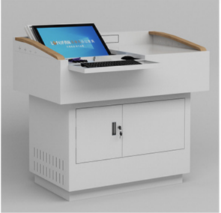 | 4 | 台
2 | 桌 | - 双人电脑桌；  - 尺寸：140cm≥长≥120cm, 70cm≥宽≥50cm,高≥75cm；  - 材质：桌面为实木板，环保级别E1级及以上，耐刮耐磨，桌面板厚≥5cm；  - 承重能力≥200kg;  - 带2个主机架；  - 带2个直径≥5cm的穿线孔；  - 桌面后方或侧方集成≥4个USB3.0接口，≥2个3.5mm音频口；  - 带2个键盘抽屉，滑动顺畅，材质耐用；  - 甲醛释放量≤9mg/100g；  - 3年以上质保，免费上门维修服务；  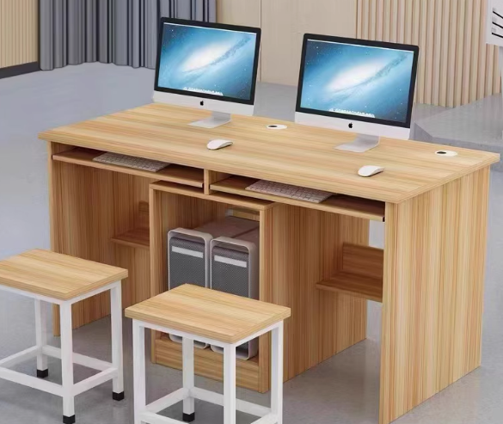 | 88 | 张
3 | 椅 | - 坐垫可升降，高度≥44cm—55cm  - 铝合金五星脚脚材质  - 头枕可前后、上下、旋转6向调节  - 符合人体工程学；  - 双层高弹力承载透气网布；  - 坐垫50cm≥长≥45cm,50cm≥宽≥40cm，厚≥7cm高弹乳胶填充  - 一体化成型坚固背框  8.三级防爆气杆  9、3年以上质保，免费上门维修服务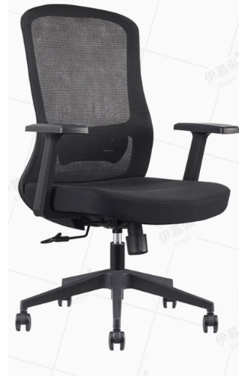 | 176 | 个

- 质保服务期
多媒体讲桌、电脑桌、电脑椅质保期限均为3年。

